

**شركة الضمان**



للإتصالات وتقنية المعلومات

# AL DAMAN For Technology & Comunication



**نحن؟**

**من**

تأسست شركة الضمان للإتصالات وتقنية المعلومات سنة **2018** م ، وهي شركة ليبية مقرهامدينة طرابلس ، وكيل معتمد لشركة داهوا العاليمة ، تختص الشركة في تلبية احتياجاتومتطلبات القطاع المدني والحكومي وكذلك القطاع العسكري والأمني والموانئ والمطاراتوالسفارات وقطاع البنوك والفنادق لكل ما يتعلق بأجهزة ونظم وعمليات التحكم بالأمنوالسلامة ، وذلك من خلال فرق متخصصة من مهندسين وفنيين واستشاريين مؤهلينلتقديم المعدات والأجهزة والدعم الفني وتقديم الحلول ، تتميز شركة الضمان للإتصالاتوتقنية المعلومات بالقدرة على إدارة وتنفيذ المشاريع الأمنية بكافة مراحلها من تقديمالاستشارات والتصاميم الهندسية وحتى مرحلة التركيب والبرمجة والتسليم

للإتصالات وتقنية المعلومات سنة **2018** م ، وهي شركة ليبية مقرهامدينة طرابلس ، وكيل معتمد لشركة داهوا العاليمة ، تختص الشركة في تلبية احتياجاتومتطلبات القطاع المدني والحكومي وكذلك القطاع العسكري والأمني والموانئ والمطاراتوالسفارات وقطاع البنوك والفنادق لكل ما يتعلق بأجهزة ونظم وعمليات التحكم بالأمنوالسلامة ، وذلك من خلال فرق متخصصة من مهندسين وفنيين واستشاريين مؤهلينلتقديم المعدات والأجهزة والدعم الفني وتقديم الحلول ، تتميز شركة الضمان للإتصالاتوتقنية المعلومات بالقدرة على إدارة وتنفيذ المشاريع

# الرؤية والطموح



الوصول بالشركة للمستوى العالمي من حيث الجودة فى التنفيذ والتناسق الإداري الجيد، والتخطيط و مواكبة الحداثة التقنية وثورة التطور للوصول بالشركة لمستوى محلي وعالميرائد



تقديم خدمات إحترافية ومتجددة في مجال الحماية والتحكمالتميز والإبداع والابتكار والانفتاح على كل جديد

تكوين علاقات عمل ناجحة مبنية على الثقة والدقة والتطور

تقديم خدمات ومنتجات باسعار لا تقبل المنافسة وجودة عالية ولاتقبل المقارنة

# من أعمالنا



فريق عمل مدرب ومطور وملتزم يؤمن بأن تحقيق الأهداف وإرضاء العميل هو بالمرتبةالأولى، فبناء الثقة يكون عن طريق تحقيق كافة متطلبات العمل وفي الجدول الزمني المحدد

**.**لها وضمان توفير كافة خدمات ما بعد البيع والتركيب

**.**المؤسسات، وعمليات التركيب، وترتيب الأولويات

## خدمات أثناء البيع

توفير الإستشارات والتوصيات للعملاء، وعمليات طرح الحلول المناسبة، وأيضا التدريبعلى إستخدام الأنظمة المختلفة، وخدمات الصيانة والتطوير وتوفير الملحقات

## خدمات بعد البيع

 تشمل عمليات تطوير الأنظمة وخدمات الصيانة وخدمات الدعم الفني والإستشاريلمعالجة أى مشكلة تطرء على أنظمة الأمن والحماية لدى عملائنا



**البيع**

**قبل**

**ما**

**خدمات**

متطلبات

وتحديد

والتحليل

الدراسة

خدمات

تقديم

طريق

عن

اللوجستيه

الخدمات

تشمل

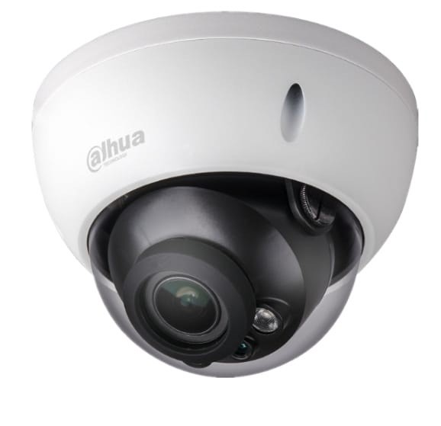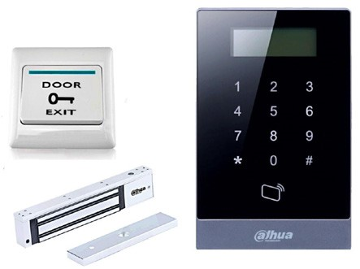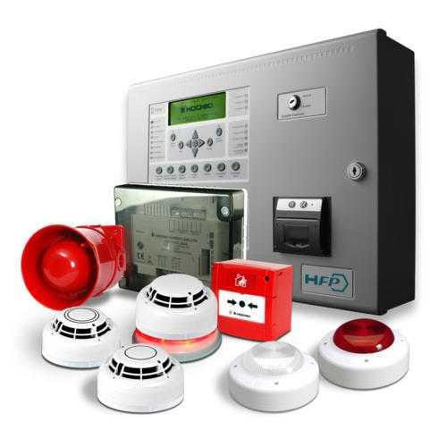

## لماذا تختار شركة الضمان للإتصالات وتقنية المعلومات؟

فريق عمل بخبرة تتجاوز خمسة عشر عاماً فى مجال الأنظمة الأمنيه وأنظمة المراقبة في ليبياالشركة قامت بتنفيذ عدد من المشاريع للقطاع الخاص والقطاع الحكومي

خدماتنا مطابقة للمعايير والمواصفات الدولية، مع قدرة على تحقيق أي متطلبات خاصة للعملاء

أطول فترة ضمان على منتجات الشركة، ودعم فني متكامل لدعم المشروعات وضمان سيرالأنظمة بالشكل الأمثل

## استشارات وخطط عمل احترافية



ما يميز شركة الضمان هو تاريخها من المشاريع الناجحة مع عملائها في كامل ربوع ليبيا، رضا العميل واستدامة العلاقة معهم أهم ما نسعى إليه دائماً

## أفكار تتوافق مع بيئة العمل

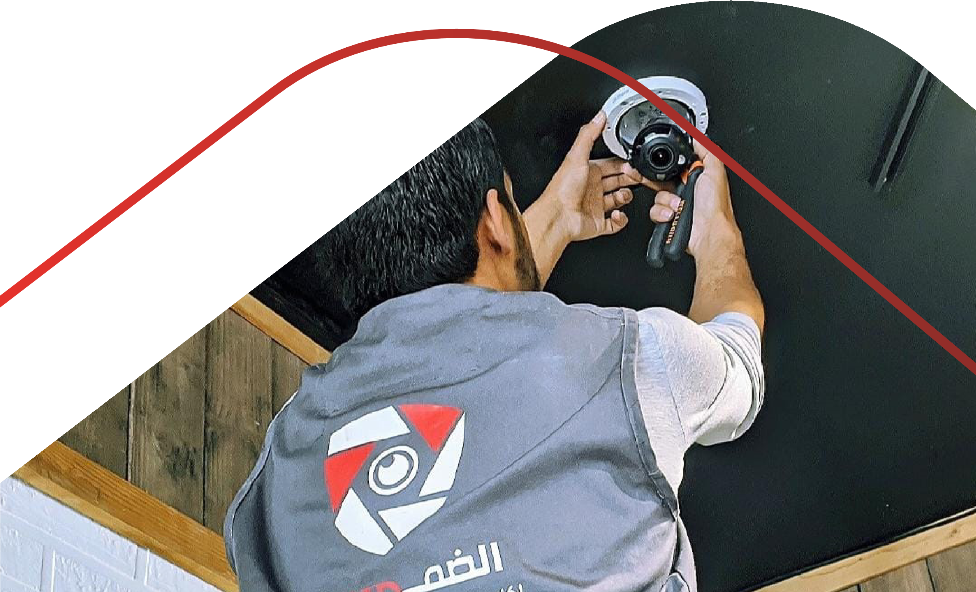نعمل على تجهيز أفضل الخطط والحلول وفق طلبات العملاء، ونعمل بدقة تضمن تحقيقأعلى معدلات للجودة في الآداء والدقة في مواصفات التجهيز

## تسليم وفق المواعيد



نلتزم بالتنفيذ وفق المخطط الزمني لخطة العمل وبالتزامن مع إستجابة العملاء، ونقدمخدمات متابعة دورية لأن النجاح في إستمرار العمل وليس بتنفيذه فقط

## العمل ضمن الميزانية

نضمن لكم تقديم أفضل أسعار الخدمات مقابل الخدمات والمواصفات المحددة، كما نعملمع عملائنا لوضع خطط تطويرية تتماشى مع قدراتهم المتزايد

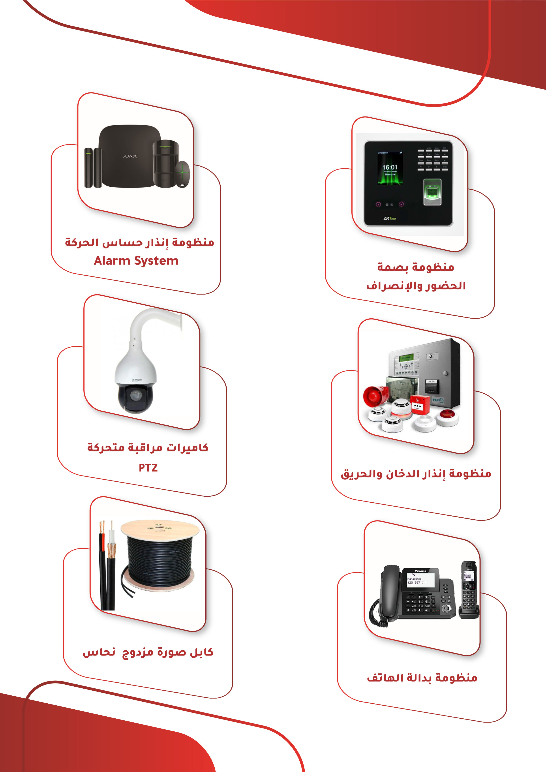

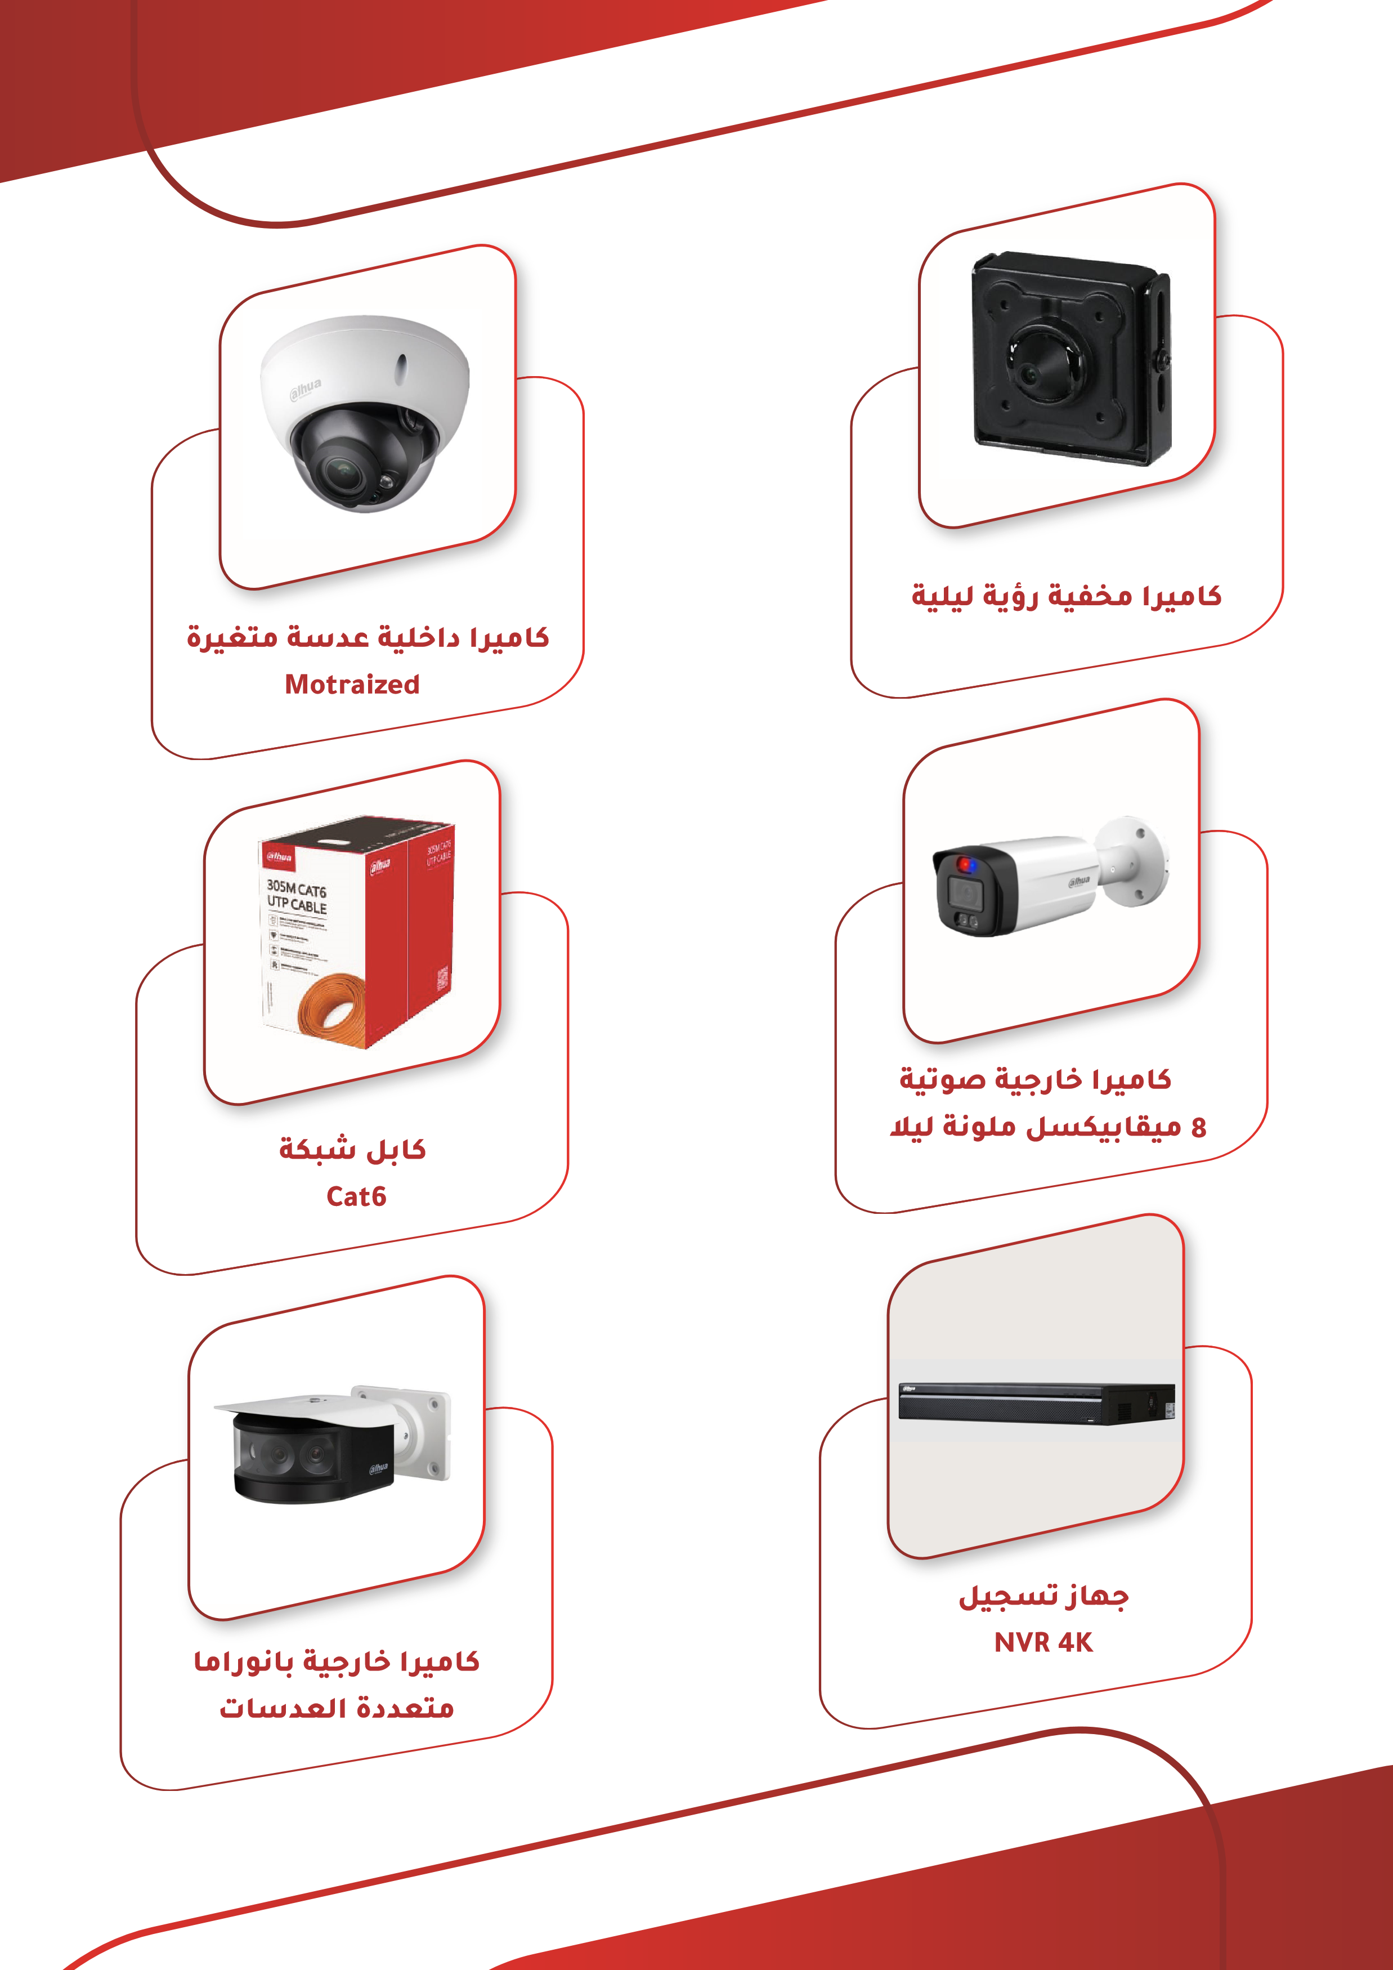

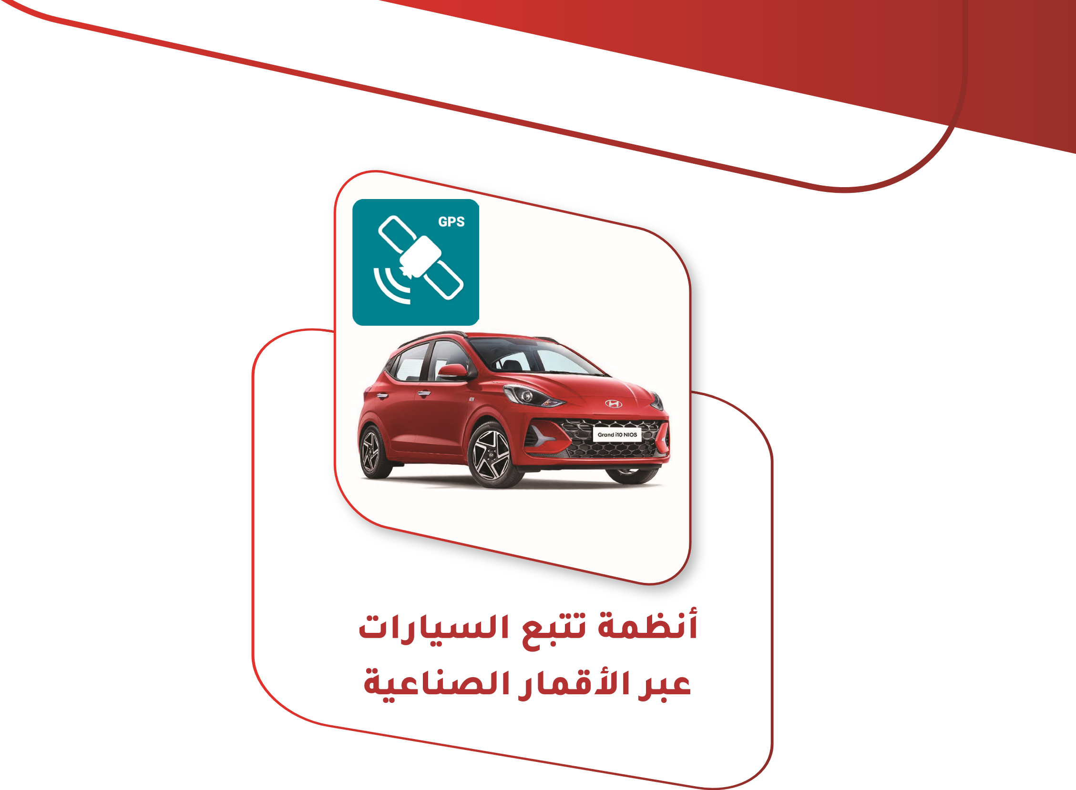

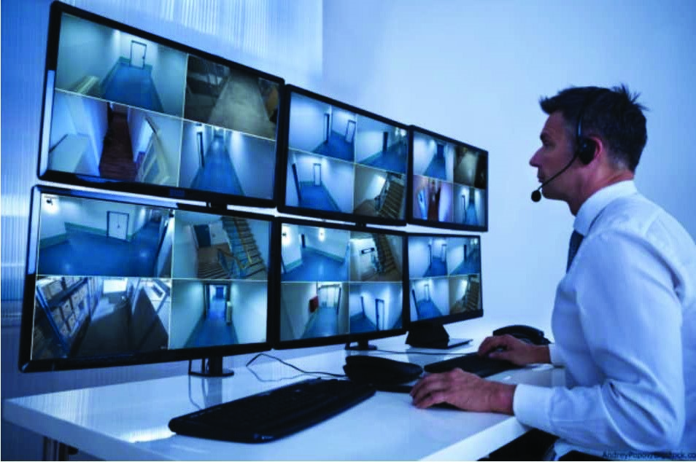

**"** المدرسة الكندية الليبية **"**

**"** مصنع زلال لمياه الشرب **"**

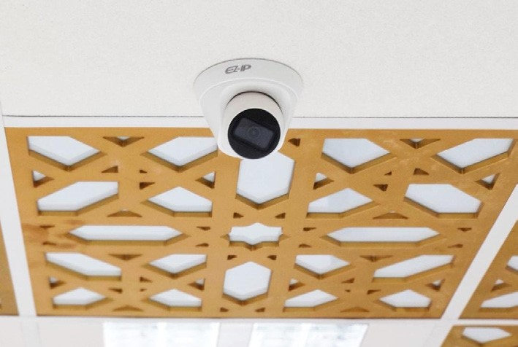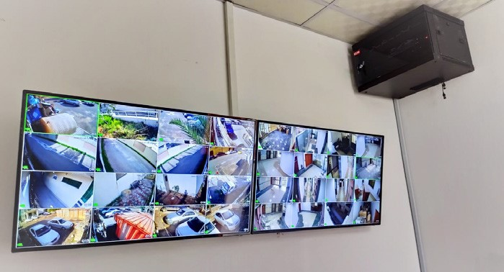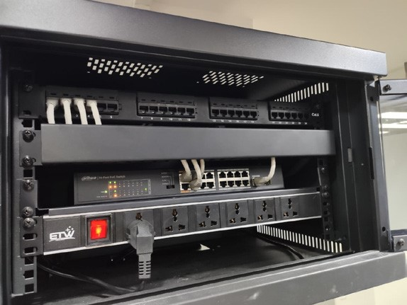

**إلى**

**أعمالنا**

**من**

**جانب**

**"**

الإندونيسية

السفارة

**"**

وأكثر من **500** موقع منفذ بين منازل وأسواق تجارية ومباني إدارية

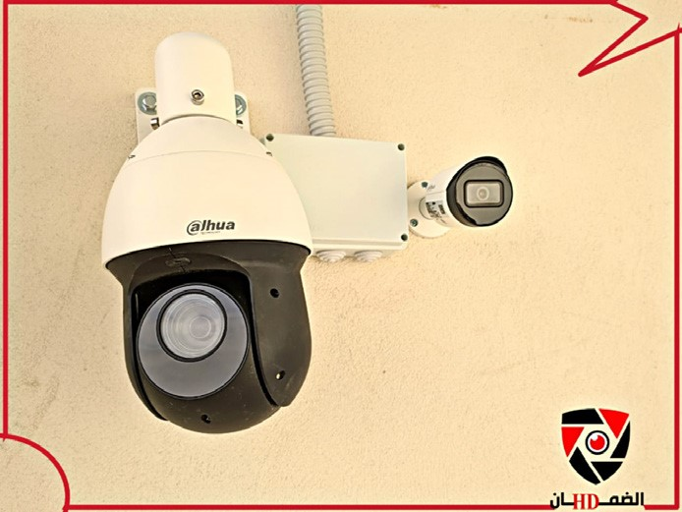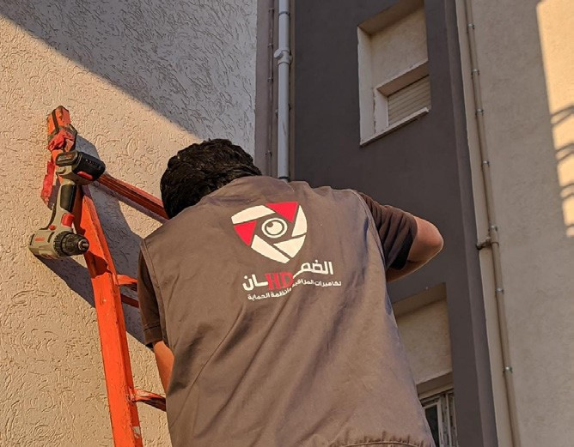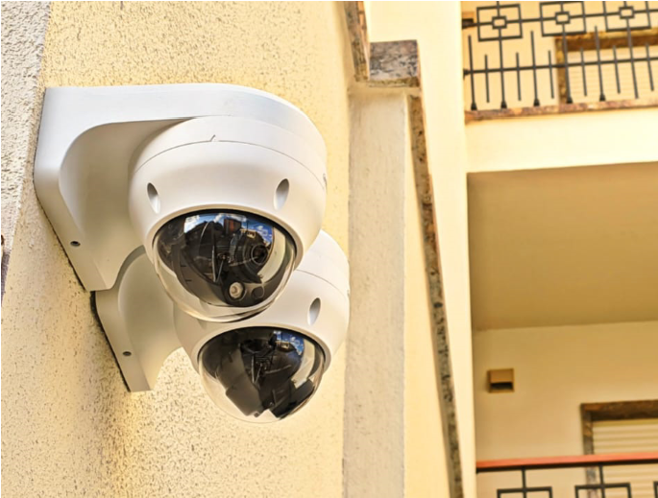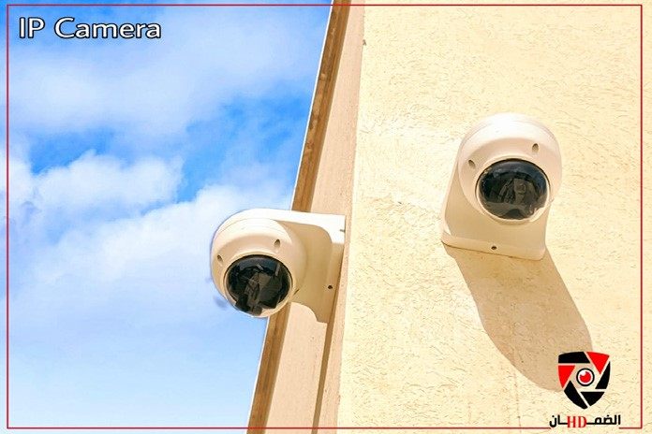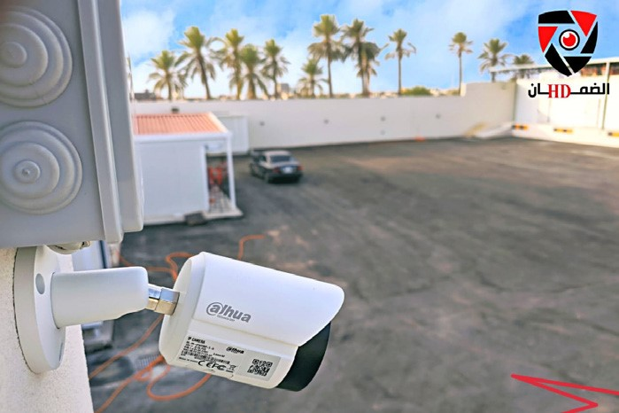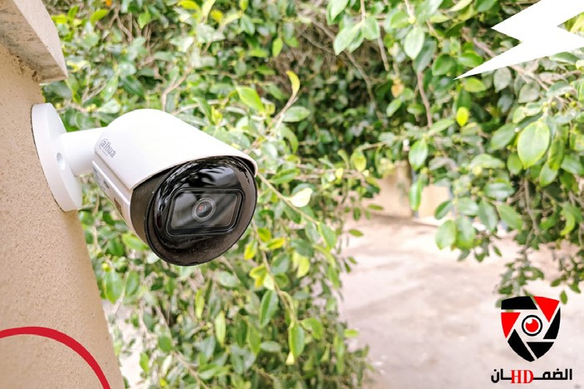

# شركات نفتخر بالتعامل معها



معنا

للتواصل

**0910235218**



**|**



